Dicas
Color.adobe.com para ajudar a criar paletas de cores: estrair tema cria paleta em cima de imagens
Paletton.com para criar paletas também com exemplos de sites

estudar sobre psicologia das cores
representaçoes de cores nas CSS
1_ Por nomes = EX: blue, white
decimal 0-1-2-3-4-5-6-7-8-9
2 hexadecimal 0-1-2-3-4-5-6-7-8-9-A-B-C-D-E-F 0 até 255
bases numericas 0 mais baixo e F mais alto
3 r g b
ex: 00 00 ff = azul
min min max
4 hsl = hue, saturation, lightness
Circulo cromático de 12 cores

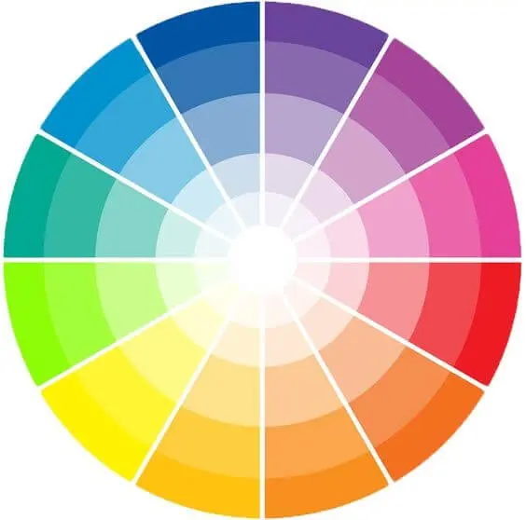

Cores primáriasamarelo: vermelho, azul
Cores secundárias: laranja, violeta,verde
Terciarias : amarelo esverdeado, amarelo alaranjado, vermelho alaranjado, vermelho arroxeado, azul arroxeado, azul esverdeado
Geralmente as patelas tem de 3 a 5 cores sem contar preto e branco

Cores complementares, com maior contraste é a cor oposta na paleta

Core analogas cores vizinha no circulo
Cores analogas relacionadas, 2 juntas e uma pulando uma casa
Cores intercaladas ppulando uma casa em todas
Cores triádicas fazendo um triangulo
Cor em quadrado fazendo um X
Cor tetrádica usar os opostos fazendo um retangulo
Degrade monocromático usar a mesma cor mas alterando saturação e luminosidade

Como capturar cores de qualquer imagem
Extensão do chrome colorzila

Exemplo de como fazer degrade em HTML vscode

<title>Gradiente em CSS</title>
<style> (Style local dentro do head)
*{ (configuração global das csss*/
height: 100%; (altura)
}
body{
background-image: linear-gradient(to bottom, white, red);
}
</style>
</head>
Pode adicionar quantas cores quiser do degrade

